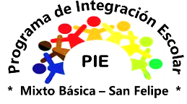LICEO PARTICULAR MIXTO BÁSICA SAN FELIPE

PROGRAMA DE INTEGRACION ESCOLAR 2020

**GUIA DE TRABAJO N°1**

**DEL 04 AL 15 DE MAYO**

**Matemática 1° básico**

|  |  |
| --- | --- |
| **Objetivo** | Conocer el número 10 |
| **Instrucciones** | 1. Observan video Charlie conoce el número 10. 2. Grafican el número y lo asocian a una cantidad de elementos. |
| **Descripción del aprendizaje** | Conocer y escribir número 10.  Conteo de números del 0 al 10 |
| **Correo de docentes para consultas** | afarias@liceomixto.cl  [vferreira@liceomixto.cl](mailto:vferreira@liceomixto.cl) |

1.- Observar video de Charlie conoce el número 10 en el siguiente link.

<https://www.youtube.com/watch?v=DgwkXhuY528>

2.- Conoce y repasa el número 10

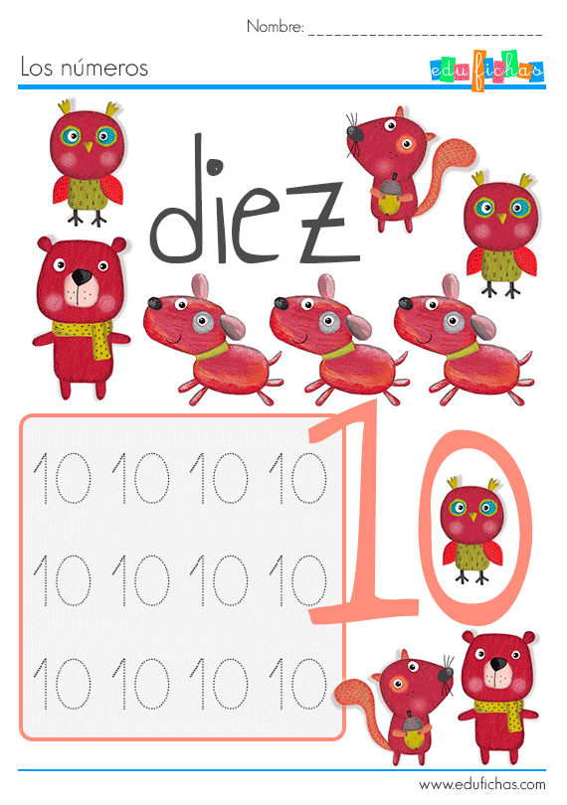

3.- Observa los dibujos y colorea el numero correcto .

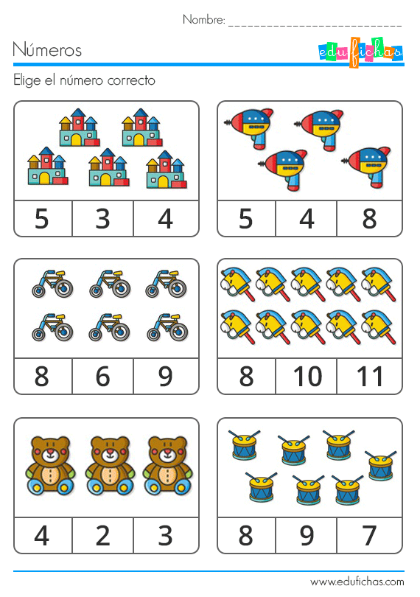

4.- Cuenta, escribe el número y pinta cada uno de los dibujos.

